Муниципальное казенное общеобразовательное учреждение

Прямобалкинская основная школа

Дубовского муниципального района

Волгоградской области

**Методическая разработка**

## **«**Формирование функциональной грамотности в процессе решения арифметических задач**»**

Разработал:

учитель начальных классов

Склярова Ирина Викторовна

2024г

Формирование функционально грамотных людей является одной из важнейших задач современной школы. В пункте 34.2. обновленного ФГОС НОО сказано: «В целях обеспечения реализации программы начального общего образования в организации для участников образовательных отношений должны создаваться условия, обеспечивающие возможность формирования функциональной грамотности обучающихся (способности решать учебные задачи и жизненные проблемные ситуации на основе сформированных предметных, метапредметных и универсальных способов деятельности), включающей овладение ключевыми компетенциями, составляющими основу готовности к успешному взаимодействию с изменяющимся миром и дальнейшему успешному образованию».

Под функциональной грамотностью понимается способность человека вступать в отношения с внешней средой, быстро адаптироваться и функционировать в ней. Уместно использование формулы, которая раскрывает принцип функциональной грамотности:

ОВЛАДЕНИЕ = УСВОЕНИЕ + ПРИМЕНЕНИЕ ЗНАНИЙ НА ПРАКТИКЕ

Таким образом, функциональная грамотность младшего школьника подразумевает:

- готовность взаимодействовать с окружающим миром;

- возможность решать учебные и жизненные задачи;

- способность строить социальные отношения;

- владение рефлексивными умениями.

Под математической функциональной грамотностью понимается способность человека определять и понимать роль математики в мире, в котором он живет, высказывать хорошо обоснованные математические суждения и использовать математику так, чтобы удовлетворять в настоящем и будущем потребности, присущие созидательному, заинтересованному и мыслящему гражданину.

Обучение математике в начальной школе призвано сформировать у младших школьников начальную математическую грамотность, в частности:

- понимание необходимости математических знаний для учения и повседневной жизни (для чего и где можно воспользоваться полученными знаниями);

- потребность и умение применять математику в повседневных (житейских) ситуациях, находить, анализировать математическую информацию об объектах окружающей действительности (рассчитывать стоимость, массу, количество необходимого материала и т. д.);

- способность различать математические объекты (числа, величины, фигуры), устанавливать математические отношения (длиннее - короче, быстрее - медленнее), зависимости (увеличивается, расходуется), сравнивать и классифицировать;

- совокупность умений: действовать по инструкции (алгоритму), решать учебные задачи, связанные с измерением, вычислениями, упорядочиванием, формулировать суждения с использованием математических терминов, знаков, свойств арифметических действий;

- решение задач, связанных с бытовыми жизненными ситуациями (покупка, измерение, взвешивание).

Наилучший результат при формировании математической функциональной грамотности в ходе решения арифметических задач может быть достигнут вследствие использования различных методических приемов обучения.

К ним относятся:

- представление ситуации, описанной в задаче;

- использования различных видов моделирования условия задачи;

- правильно организованный способ анализа задачи – от требования или от условия к требованию;

- решение задач различными способами;

- работа над решенной задачей;

- изменение вопроса задачи;

- составление различных выражений по данным задачи и их объяснение;

- выбор выражений, которые являются ответом на вопрос задачи;

- объяснение готового решения задачи;

- самостоятельное составление задач учащимися;

- решение задач с недостающими данными;

- использование приема сравнения задач и их решений;

- запись двух решений на доске–одного верного и другого неверного;

- изменение условия задачи так, чтобы задача решалась другим действием;

- закончить решение задачи;

- какой вопрос и какое действие лишнее в решении задачи (или, наоборот, восстановить пропущенный вопрос и действие в задаче);

- составление аналогичной задачи с измененными данными;

- решение обратных задач.

Проиллюстрирую использование различных методических приемов в процессе работы над решением задачи на примере задачи № 306 (УМК «Школа России», Моро М.И. и др. Математика. Учебник. 4 класс. 1 ч.)

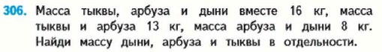

Предлагаю ученикам поработать над условием задачи и составить разные виды краткой записи: предметную, словесную, графическую.

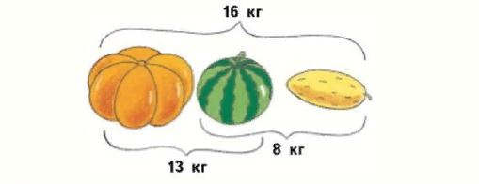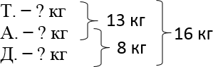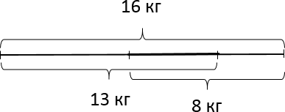

После анализа задачи составляется план решения:

Можно ли решить задачу другим способом?

1. 16 – 13 = 3 (кг) – масса дыни.
2. 8 – 3 = 5 (кг) – масса арбуза.
3. 13 – 5 = 8 (кг) – масса тыквы.
4. Найти массу дыни.
5. Найти массу арбуза.
6. Найти массу тыквы?
7. 16 – 8 = 8 (кг) – масса тыквы.
8. 13 – 8 = 5 (кг) – масса арбуза.
9. 8 – 5 = 3 (кг) – масса дыни.
10. Найти массу тыквы.
11. Найти массу арбуза.
12. Найти массу дыни?

Решение задачи разными способами проверяет правильность ее решения, но нужно сделать и проверку.

Проверка: 8 + 5 + 3 = 16 (кг)

Решения задач данного вида демонстрируют вариативность путей нахождения искомого. А разные виды краткой записи облегчают их поиск.

Следующие из рассмотренных задач показывают понимание необходимости использования математических знаний в повседневной жизни (находить, анализировать математическую информацию об объектах окружающей действительности) для решения жизненных ситуаций.

Задача № 2 (УМК «Школа России», М.И. Моро и др. Математика.

Учебник. 2 класс. 1 ч.)

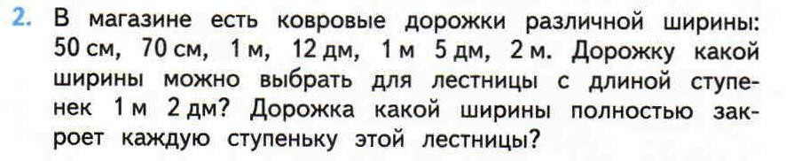

После прочтения задачи необходимо представить жизненную ситуацию.

Далее целесообразно задать ученикам ряд вопросов.

* Какую особенность вы заметили? (*Вариант ответов детей:*

«Разные единицы измерения»).

* Что нужно сделать чтобы было удобно сравнивать? (*Вариант ответов детей:* «Перевести в одинаковые единицы измерения»).
* В какую единицу измерения необходимо перевести все данные величины для удобства работы? (*Вариант ответов детей:* дм)

|  |  |
| --- | --- |
| *Ширина дорожки*  50 см = 5 дм  70 см = 7 дм  1 м = 10 дм  12 дм  1 м 5 дм = 15 дм  2 м = 20 дм | *Длина ступенек*  1 м 2 дм = 12 дм |

Теперь легко ответить на вопросы задачи.

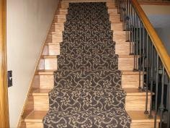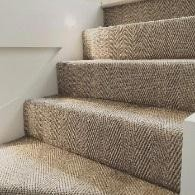

* Дорожку какой ширины можно выбрать для лестницы с длиной ступенек 1 м 2 дм (12 дм)?
* Дорожка какой ширины полностью закроет каждую ступеньку этой лестницы?

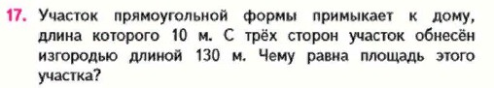Задача № 17 (УМК «Школа России», Моро М.И. и др. Математика. Учебник. 4 класс. 1 ч.)

Учителю необходимо обратить внимание учеников на то, что участок имеет форму прямоугольника.

− Какую форму имеет участок?

Необходимо сделать схематический рисунок, который покажет, что сторона дома и есть «ключик» к решению задачи, который поможет найти площадь, хотя в начале говорили, что ее решить невозможно.

Задача № 24 (УМК «Школа России», Моро М.И. и др. Математика.

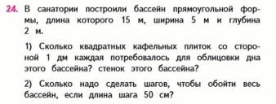Учебник. 4 класс. 1 ч)

Задача позволяет продемонстрировать применение базовых знаний в измененных условиях для решения жизненных задач. Например, подсчет плитки для облицовки бассейна, измерение расстояний без измерительных приборов.

* Какую главную особенность имеет построенный бассейн? (Прямоугольную форму)
* Что это значит? (Дно и боковые стенки имеют форму прямоугольника)
* Поэтому, чтобы найти количество плиток необходимо найти сумму площадей всех прямоугольников, т.е. сторон и дна бассейна.

15 · 5 = 75 (м2) – площадь дна.

(15 · 2) · 2 = 60 (м2) – площадь двух боковых сторон по 15 м.

(5 · 2) · 2 = 20 (м2) – площадь двух боковых сторон по 5 м.

75 + 60 +20 = 20 (м2) площадь всей поверхности.

* Что нужно узнать, чтобы подсчитать необходимое количество плиток? (Сколько плиток укладывается на 1 м2)
* А что для этого нужно найти? (Площадь одной плитки)

1 · 1 = 1 (дм2) – площадь кафельной плитки.

* Какую особенность вы заметили? (Площадь поверхности бассейна и плитки в разных единицах измерения)
* Что нужно сделать? (Перевести в одинаковые единицы измерения)

1 м2 = 100 дм2

100 : 1 = 100 (пл.) – укладывается в 1 м2

* Как узнать сколько потребуется плиток?

100 · 155 = 15 500 (пл.) – потребуется.

Данную задачу можно дополнить. Ввести еще одно числовое данное – количество плиток в коробке (ведь в магазине плитки продаются коробками) и узнать, сколько потребуется коробок с плитками.

Если первая часть задачи связана с нахождением площади, то вторая – с нахождением периметра прямоугольника.

Учеников нужно подвести к тому, что обойти весь бассейн и подсчитать количество шагов – значит найти периметр прямоугольника. Но не в метрах, а как в мультфильме «38 попугаев» – в шагах.



Если длина шага 50 см, то это значит, чтобы пройти 1 м надо сделать 2 шага и количество шагов должно быть в 2 раза больше, чем количество метров.

(15 + 5) · 2 = 40 (м) – периметр бассейна.

1 м = 100 см

100 : 50 = 2 (ш.) – в 1 м.

40 · 2 = 80 (ш.)

Такая работа над арифметическими задачами играет важную роль в развитии функционально грамотной личности в начальной школе.

**Список литературы:**

1. Моро М. И. Математика 2 класс. Учеб. для общеобразоват. организаций. В 2 ч. Ч. 1 / [М.И. Моро, М.А. Бантова, Г.В. Бельтюкова и др.] – 7-е изд. – М.: Просвещение, 2016. – 96 с.
2. Моро М. И. Математика 4 класс. Учеб. для общеобразоват. организаций. В 2 ч. Ч. 1 / [М.И. Моро, М.А. Бантова, Г.В. Бельтюкова и др.] – 4-е изд. – М.: Просвещение, 2015. – 112 с.
3. Приказ Министерства просвещения Российской Федерации от 31 мая 2021г. №286 «Об утверждении федерального государственного образовательного стандарта начального общего образования» // [Электронный ресурс] URL: <https://base.garant.ru/197127/>.